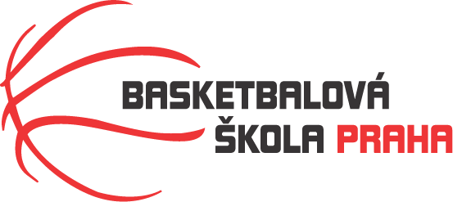

Rozpis turnaje nejmladších minižáků U11, ročník 2012 a mladší
Pořadatel: Basketbalová škola Tygři Praha
Kontaktní osoba: Petra Michálková (776 232 227, michalkovapetra@seznam.cz)
Termín: Neděle 5.3.2023
Místo: Sportovní hala Jeneč, Lidická 210, Jeneč

Rozhodčí: deleguje ČABR-P, každé družstvo uhradí jednoho rozhodčího v utkání (300,- Kč)
Neděle 5.3.2023
13:00 Tygři Praha – Sokol Kbely (133)
14:30 Sokol Kbely – TJ Sokol Dubeč (129)
16:00 TJ Sokol Dubeč – Tygři Praha (105)

Startovné na turnaji 400,- Kč/zápas
Pořadatel dodá hrací míč na turnaj, míče na rozcvičení si přinesou družstva vlastní!!
Rozdělovník:
STK-PBS - P. Mondschein
ČABR-P - P. Sušer, R. Treml
Sokol Kbely – T. Hruška
Sokol Dubeč – R. Walter

